Министерство образования и науки Российской Федерации

Федеральное государственное бюджетное образовательное

учреждение высшего профессионального образования

«Ивановский государственный энергетический университет

имени В.И. Ленина»

Кафедра теоретических основ теплотехники

ИССЛЕДОВАНИЕ ПРОЦЕССА СМЕШЕНИЯ ВОЗДУХА
В ПОТОКЕ

Методические указания к лабораторной работы на ЭВМ

по курсу "Техническая термодинамика"

Иваново 2014
Составители: И.М. ЧУХИН
Г.А. РОДИОНОВ

Редактор И.А. КОЗЛОВА

В методических указаниях дано описание лабораторной установки на ЭВМ, моделирующей процесс изобарного смешения двух потоков воздуха, имеющих различную температуру. В работе выполняется термодинамическое исследование процесса смешения. Приведена методика проведения эксперимента и обработки его результатов с учетом необратимостей этого процесса. Даны методические указания по использованию программы на ЭВМ данной лабораторной работы применительно к проведению теста по защите студентами лабораторной работы.
Методические указания предназначены для студентов, обучающихся по направлению подготовки бакалавров 140100, изучающих курс технической термодинамики теплоэнергетического, инженерно-физического и других факультетов, на которых изучают теплотехнические дисциплины.

Методические указания утверждены цикловой методической комиссией ТЭФ
Рецензент
кафедра теоретических основ теплотехники ФГБОУВПО «Ивановский государственный энергетический университет имени В.И. Ленина»

ВВЕДЕНИЕ

Процессы смешения различных потоков газов (жидкостей) широко распространены как в бытовой практике – водопроводный смеситель умывальника, так и в промышленных установках – объединение (разъединение) трубопроводов (газоходов) и т.п..
Расчет процесса смешения потоков газов сводится к определению его параметров до и после смешения в зависимости от массовых расходов отдельных потоков. Кроме этого, процесс смешения потоков с различными параметрами является типичным необратимым процессом, приводящим к снижению работоспособности (эксергии) рабочего тела [1, 2].
Оценка необратимости обычно ведется по увеличению энтропии системы в результате осуществления этого процесса.
Целью данной лабораторной работы является термодинамическое исследование изобарного процесса смешения горячего и холодного потоков воздуха на ЭВМ с помощью математического моделирования данного процесса. В работе определяются опытные параметры смеси газов. Эти параметры сравниваются с расчетными, анализируются и выполняется расчет по оценке необратимости данного процесса на основании увеличения энтропии системы в этом процессе.

1. ЗАДАНИЕ

1. Из опыта на ЭВМ, моделирующего процесс смешения, определить температуру смеси двух изобарных потоков горячего и холодного воздуха, сравнить ее с температурой смеси, полученной расчетом процесса смешения без потерь теплоты в окружающую среду.
2. Определить потери теплоты воздуха в камере смешения в окружающую среду в расчете на 1 кг смеси.
3. Определить возрастание энтропии системы на 1 кг смеси за счет необратимости процесса смешения при отсутствии потерь теплоты в камере смешения в окружающую среду.
4. Определить возрастание энтропии системы на 1 кг смеси за счет необратимости теплообмена воздуха в камере смешения с внешней средой.
5. Определить полное увеличение энтропии системы на 1 кг смеси в процессе смешения двух изобарных потоков воздуха с учетом теплообмена воздуха в камере смешения с окружающей средой.
6. Изобразить процесс изобарного смешения двух потоков воздуха в Т,s- диаграмме, провести анализ изменения параметров воздуха и увеличения энтропии системы за счет необратимостей данного процесса.

2. ТЕРМОДИНАМИЧЕСКИЕ ОСНОВЫ ПРОЦЕССА СМЕШЕНИЯ
ГАЗОВ В ПОТОКЕ

Смешение в потоке имеет место в случае объединения потоков различных веществ с различными параметрами в общий поток. Уравнение смешения двух потоков (рис. 1) различных газов (жидкостей) при отсутствии их теплообмена с окружающей средой [1,2] имеет вид
, (1)
где h_{см}, h₁, h₂ – удельные энтальпии смеси газов и ее компонентов,
g₁, g₂ – массовые доли смешивающихся потоков газа, представляют отношение массовых расходов смешивающихся потоков G₁, G₂ к суммарному расходу смеси G_{см}
. (2)
Рис. 1. Схема процесса смешения двух потоков веществ
G₂, h₂, p₂
G₁, h₁, p₁
G_{см}, h_{см}, p_{см}

При адиабатном смешении двух потоков идеальных газов, имеющих постоянные изобарные теплоемкости и разные температуры t₁, t₂, температура смеси газов может быть определена по формуле [2]
, (3)
где с_{р1}, с_{р2} – массовые изобарные теплоемкости первого и второго потоков газа, определяются по уравнению изобарных теплоемкостей идеальных газов как постоянные величины.
Смешение является типичным необратимым процессом и, как всякий необратимый процесс, сопровождается увеличением энтропии системы.
При адиабатном смешении потоков газа возрастание энтропии системы Δs_{см} обусловлено наличием разности температур и давлений у потоков смешиваемых газов.
Величину Δs_{см} для адиабатного смешения двух потоков газа можно рассчитать по формуле
, (4)
где Δs₁, Δs₂ – изменение энтропии каждого из смешивающихся потоков газа, взятое на 1 кг смеси газов;
s₁, s₂, s_{см} – удельные энтропии потоков газа до смешения и после.
Для процесса адиабатного смешения двух потоков идеальных газов с постоянными изобарными теплоемкостями величины Δs₁, Δs₂ рассчитываются по формулам:
; (5)
, (6)
где р_{см1}, р_{см2} – парциальные давления первого и второго потоков газов после смешения;
р₁, р₂ – давления первого и второго потоков газов до смешения;
R₁, R₂ – газовые постоянные первого и второго потоков газов.
В данной лабораторной работе изучается процесс смешения двух потоков атмосферного воздуха, один из которых имеет температуру внешней среды t₁=t_{ос}, а второй нагревается электрическим нагревателем до температуры t₂. Давления всех потоков воздуха одинаковы и равны давлению внешней среды р₁=р₂=р_{см}.
При таких параметрах воздуха его можно рассматривать как идеальный двухатомный газ с μ=28,96 кг/кмоль и постоянной изобарной теплоемкостью с_{р1}=с_{р2}=с_{рсм}=R(i+2)/2.
В уравнении (3) применительно к данной лабораторной работе теплоемкости сокращаются, и оно приобретает вид
. (7)
Уравнения (5) и (6) также упростятся, поскольку р₁=р₂=р_{см}, а смешивающиеся потоки газа имеют одинаковые физические свойства (воздух смешивается с воздухом) парциальных давлений газа после смешения нет, т.е. р_{см1}=р_{см2}=р_{см}=р₁=р₂, и для адиабатного смешения эти уравнения будут иметь вид
; (8)
. (9)
В лабораторной установке температура смеси газов меньше температуры адиабатного смешения T_{см}<T_{см(теор)}, что объясняется наличием теплообмена между газами и внешней средой в камере смешения. Этот теплообмен приведет к дополнительному увеличению энтропии системы Δs_{то}, которое рассчитывается по формуле
, (10)
где – изменение удельной энтропии смеси газа в процессе теплообмена;
– изменение энтропии внешней среды на 1 кг смеси газа в процессе теплообмена;
– теплота, которую получает окружающая среда при Т_{ос}=const от 1 кг смеси газов.
Полное возрастание энтропии системы Δs_{с} в расчете на 1 кг смеси газа определяется как сумма возрастания энтропии за счет процесса смешения Δs_{см} и необратимого теплообмена Δs_{то}
. (11)
В диаграмме T,s (рис. 2) можно графически показать увеличение энтропии системы Δs_{с} применительно к процессу смешения в лабораторной установке.
Здесь точки 1, 2 это состояния потоков воздуха до смешения, а М – после адиабатного смешения, М₁ – после смешения в опыте. Кривая 1-2 соответствует изобаре смешивающихся потоков (все потоки имеют одинаковые давления, как и в данном опыте). Точка М_{о}, находящаяся на пересечении прямой 1-2 с изотермой T_{см(теор)}, имеет значение энтропии, соответствующее величине
, (12)
т.к. отрезки прямых Т₂-Т₁ и s₂-s₁ на осях координат по законам геометрии делятся координатами точки М_{о} в одинаковой пропорции. Пропорциональность этого деления определяется соотношением массовых долей потоков в соответствии с уравнением (7).
Величину возрастания энтропии системы за счет необратимости процесса смешения можно определить по уравнению
, (13)
этой величине в диаграмме T,s соответствует разность энтропий точек М и М_{о}.
За счет теплообмена с окружающей средой смесь газов охлаждается от температуры T_{см(теор)} до T_{см} (процесс М-М₁), отдавая теплоту окружающей среде с температурой Т_{ос}=const (процесс К-Н).

Рис.2. Графическое изображение в Т,s- диаграмме увеличения энтропии системы при изобарном смешении двух потоков воздуха
∆s_{с}
•
M₁
M
M_{o}
1
2
р_{см}=р₁=р₂
Т_{см (теор)}
Т₂
Т₁=Т_{ос}
s_{см (теор)}
s*
s₂
s₁
s
Т
s_{см}
Т_{см}
К
Н
∆s_{см}
∆s_{то}
•
•
•
•
•

Увеличение энтропии системы за счет необратимости процесса теплообмена газа с окружающей средой Δs_{то} определяется как сумма изменений энтропий процессов М-М₁ и К-Н.
В диаграмме T,s (рис. 2) полному увеличению энтропии системы Δs_{с} соответствует сумма разностей энтропий точек М и М_{о} (Δs_{см}), и H и M (Δs_{то}).

3. Описание экспериментальной установки

Установка, моделирующая процесс смешения, представлена на рис.2.
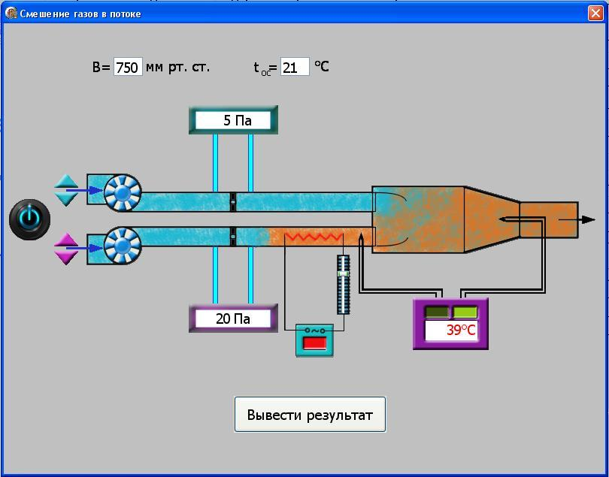
1
2
3
4
5
6
7
7
8
9
10
11
12
13

Рис. 2. Окно программы с экспериментальной установкой

Обозначения элементов экспериментальной установки:
1 – окна установки параметров внешней среды;
2 – электрический включатель (тумблер) установки;
3 – вентиляторы, подающие воздух в установку;
4 – регуляторы вентиляторов расхода холодного и горячего воздуха;
5 – газопроводы холодного и горячего воздуха;
6 – расходомерные диафрагмы холодного и горячего воздуха;
7 – приборы, измеряющие перепад давлений на диафрагмах потоков холодного и горячего воздуха;
8 – включатель электрического нагревателя;
9 – электрический нагреватель;
10 – регулятор мощности электрического нагревателя;
11 – камера смешения;
12 – термопары, установленные в потоке горячего воздуха и на выходе из камеры смешения;
13 –прибор, показывающий температуры потоков горячего воздуха и на выходе из камеры смешения.
4. Работа с программой

Программа активизируется файлом «smeshenie.exe», и на экране компьютера появляется рисунок заставки данной лабораторной работы (рис.3).
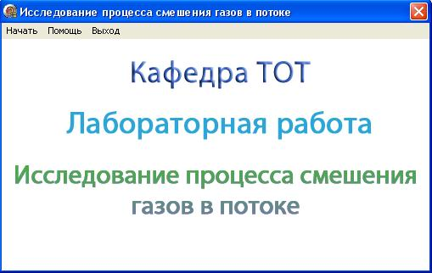

Рис.3. Заставка лабораторной работы

В верхней части рисунка расположено меню: «Начать», «Помощь», «Выход». Назначение элементов меню:
- активизация кнопки «Начать» позволяет выполнить лабораторную работу или тест по ней (рис.4);
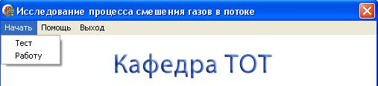

Рис.4. Меню раздела «Начать»

- активизация кнопки «Помощь» вызывает меню (рис.5), позволяющее: ознакомиться с методическими указаниями по данной работе – раздел «Теория»,
посмотреть результаты обработки на ЭВМ опытных данных – раздел «Просмотр результатов опыта»,
посмотреть результаты тестирования студентов – раздел «Просмотр результатов теста»;

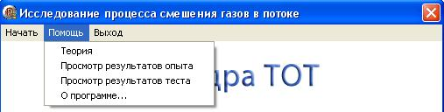

Рис.5. Меню раздела «Помощь»

- активизация кнопки «Выход» завершает работу с программой.

Проведение эксперимента

Эксперимент начинается активизацией в меню «Начать» кнопки «Работу» и установки на стенде (рис.6) необходимых параметров, для чего выполняются следующие действия:

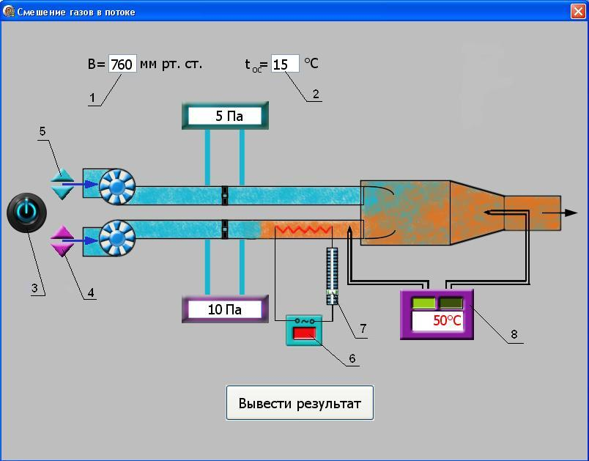

Рис.6. Схема порядка установки на стенде параметров в опыте

- в окнах 1 и 2 устанавливаются атмосферное давление В и температура t_{ос}, диапазон допустимых значений В=700÷770 мм рт.ст, t_{ос}=-20÷30 ^{о}С;
- кнопкой 3 включаются вентиляторы;
- кнопками 4 и 5 устанавливаются расходы газов смешиваемых потоков, ориентируясь на показания перепадов давлений на диафрагмах;
- кнопкой 6 включается нагреватель и реостатом 7 устанавливается температура горячего потока;
- кнопками переключения термометра 8 подключаются термопары горячего (левая) и в смешивающей камере (правая) потоков воздуха.
После установки режима работы стенда нажимается кнопка «Вывести результаты» и появляется таблица опытных данных этого режима (рис.7).
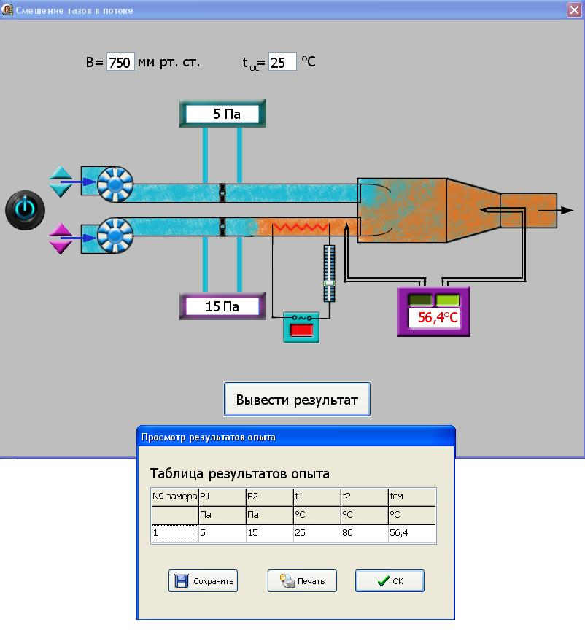

Рис.7. Результаты эксперимента
В таблице результатов опыта приводятся следующие параметры:
р₁ и р₂ – перепады давлений на расходомерных диафрагмах потоков смешиваемых газов в Па (в журнале наблюдений это Δр₁=р₁, Δр₂=р₂);
t₁ и t₂ – температуры потоков смешиваемых газов в ^{о}С;
t_{см} – температура газов на выходе из камеры смешения в ^{о}С.
Данную таблицу можно сохранить в виде файла или распечатать, нажав соответствующие кнопки.

Все величины, определенные в опыте, заносятся в журнал наблюдений, который подписывается студентом и преподавателем.

Журнал наблюдений

Дата «__»______201 г. Подпись преподавателя
Подпись студента ____________________
_______________

Атмосферное давление В=____ мм рт. ст.;
температура внешней среды t_{ос}=__ ºC;

Δр₁ – перепад давлений на диафрагме потока холодного воздуха;
Δр₂ – перепад давлений на диафрагме потока горячего воздуха;
t₁=t_{ос} – температура потока холодного воздуха, равная температуре окружающей среды;
t₂ – температура потока горячего воздуха;
t_{см(опыт)} – температура воздуха в камере смешения.

№  замера | Δр₁ | Δр₂ | t₁=t_{ос} | t₂ | t_{см(опыт)}
 | Па | Па | ºC | ºC | ºC
1
2
3

Примечание: обозначения, данные в журнале наблюдений и «Таблице результатов опыта», на ЭВМ находятся в следующем соответствии:
перепад давлений газов на диафрагмах – Δр₁ = р₁, Δр₂ = р₂;
температура смеси газов на выходе из камере смешения – t_{см(опыт)}=t_{см}.

5. ОБРАБОТКА РЕЗУЛЬТАТОВ ЭКСПЕРИМЕНТА

Обработка результатов опыта ведется в соответствии с теоретическими положениями, изложенными в разделе 2, в следующем порядке:
1. Массовый расход воздуха при использовании диафрагмы в качестве измерительного устройства определяется по формуле:
, (12)
где k – постоянный коэффициент;
α – коэффициент расхода;
d – диаметр диафрагмы;
Δр – перепад давлений, создаваемый диафрагмой;
ρ – плотность воздуха.
Так как диафрагмы, установленные для замера расхода воздуха, имеют одинаковые размеры, а воздух в местах их установки – одинаковые параметры, то отношение массовых расходов потоков воздуха будет соответствовать выражению
, (13)
которое позволяет определить отношение расходов, а следовательно, и массовые доли смешивающихся потоков. Для этого необходимо решить систему двух уравнений:
(14)
2. Теоретическая (для адиабатного процесса смешения) температура смеси определяется по формуле (7)
,
где – удельная массовая изобарная теплоемкость воздуха (воздух рассматривается как идеальный двухатомный газ с μ=28,96 кг/кмоль).
Полученное значение t_{см(теор)} сравнивается с опытным значением t_{см(опыт)}. При соотношении температур t_{см(теор)} > t_{см(опыт)} делается вывод о наличии потерь теплоты в камере смешения в окружающую среду.
3. Возрастания энтропии системы на 1 кг смеси за счет необратимости смешения при отсутствии потерь теплоты в окружающую среду (для адиабатного смешения) ведется по уравнениям (4), (8), (9):
.
4. Потери теплоты на 1 кг смеси за счет теплообмена воздуха с окружающей средой в камере смешения рассчитываются по уравнению изобарного процесса
.
5. Возрастание энтропии системы на 1 кг смеси за счет необратимости теплообмена воздуха в камере смешения с внешней средой определяется по формуле (10)
.
6. Полная необратимость опытного процесса смешения оценивается как сумма возрастания энтропии системы за счет адиабатного процесса смешения и процесса теплообмена газа с внешней средой:
.
Все результаты расчета сводятся в таблицу.

Таблица. Результаты расчета процесса смешения
g₁ | g₂ | t₁ | t₂ | t_{см(опыт)} | t_{см(теор)} | q_{ср} | Δs_{см} | Δs_{то} | Δs_{с}
 |  | ºC | ºC | ºC | ºC | Дж/кг | Дж/(кг⋅К) | Дж/(кг⋅К) | Дж/(кг⋅К)

7. В T,s- координатах схематично изображается процесс смешения потоков воздуха (аналогично рис. 2) и на основании результатов расчета (табл.) выполняется его термодинамический анализ.

6. ТРЕБОВАНИЯ К ОФОРМЛЕНИЮ ОТЧЕТА

Отчет выполняется на листах формата А4 и должен содержать:

1. Титульный лист, библиографический список, содержание.
2. Задание.
3. Схему экспериментальной установки.
4. Журнал наблюдений, подписанный преподавателем.
5. Расчет основных параметров процесса смешения и увеличения энтропии системы в этом процессе;
6. Анализ необратимостей процесса смешения и его схематичное изображение в T,s- координатах.

Пояснения к пункту 6: при анализе необратимостей процесса смешения необходимо отразить в численных значениях и на графике в T,s- диаграмме качественное и количественное их соотношение.

7. ПРОВЕДЕНИЕ ТЕСТА ПО ЗАЩИТЕ РАБОТЫ

Тест начинается активизацией в меню «Начать» кнопки «Тест» (рис. 8) и установки на стенде (рис. 9) необходимых для теста (опыта) величин.

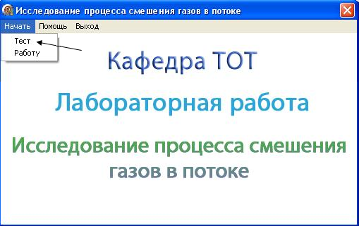

Рис. 8. Окно активации теста

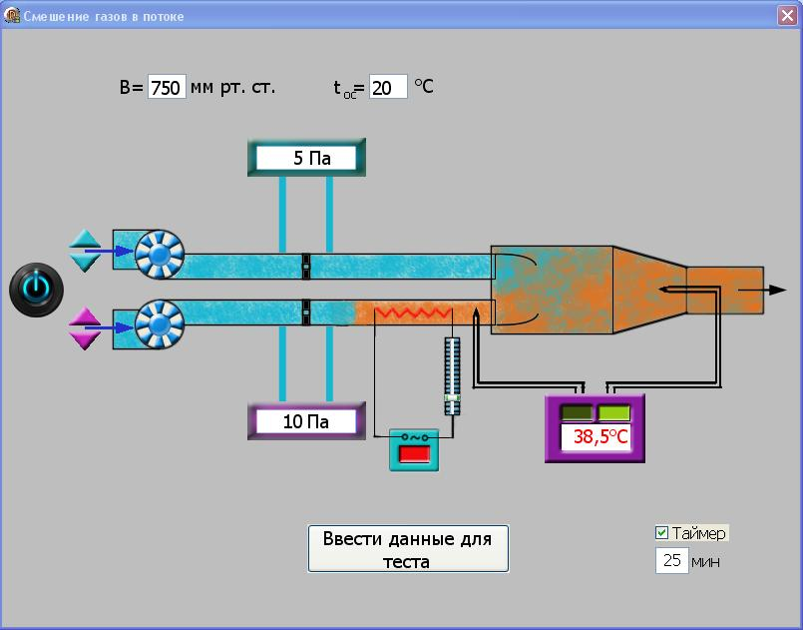

Рис. 9. Окно исходных данных теста
Далее устанавливается таймер (по необходимости), активизируется кнопка «Ввести данные для теста», заполняется окно регистрации студента (рис.10) и появляется таблица исходных и расчетных данных теста (рис.11).
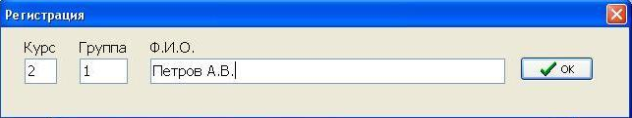

Рис. 10. Окна регистрации для теста

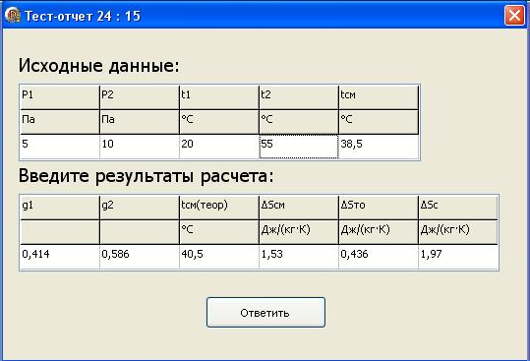

Рис. 11. Окна исходных и расчетных данных теста

К расчетным величинам теста относятся:
g₁, g₂ – массовые доли первого и второго потоков воздуха;
t_{см(теор)} – температура смеси газов без учета теплообмена в ^{о}С;
Δs_{см} – увеличение энтропии системы за счет необратимости процесса смешения газов на 1 кг смеси в Дж/(кг⋅К);
Δs_{то} – увеличение энтропии системы за счет необратимости процесса передачи теплоты во внешнюю среду через стенки камеры смешения на 1 кг смеси в Дж/(кг⋅К);
Δs_{С} – увеличение энтропии системы за счет необратимости реального процесса смешения на 1 кг смеси в Дж/(кг⋅К).
После заполнения таблицы результатов расчета нажимается кнопка «Ответить» и появляется результат теста (рис.11).
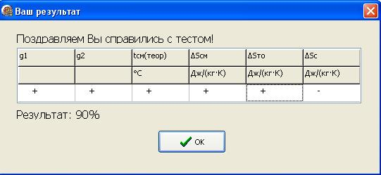

Рис.12. Окна результатов теста

В этом окне плюсы соответствуют правильным величинам, а минусы – неправильным, итоговый результат теста дается в процентах (рис. 12).
Результаты теста можно посмотреть и после закрытия окна с оценкой путем активизации кнопки «Просмотр результатов» в меню «Помощь», при этом появляется таблица списка студентов, проходивших тест (рис. 13). Данный список хранится в памяти ЭВМ.
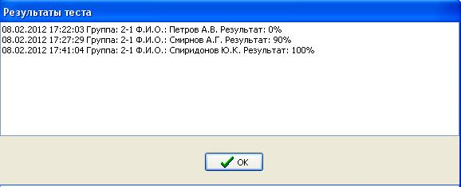

Рис.13. Окно списка студентов, прошедших тест

В случае необходимости сравнения правильных численных результатов теста (или опыта) с расчетными данными студента в программе предусмотрена возможность просмотра эталонных результатов расчета процесса смешения. Для этого в меню «Помощь» (рис. 14) активизируется строка «Просмотр результатов опыта» и на экране ЭВМ появляется окно всех эталонных величин расчета процесса смешения воздуха (рис. 15).
Данная опция сравнения эталонных результатов с данными расчета студента может использоваться как для решения спорных вопросов при проведении теста, так и для проверки преподавателем правильности расчетов студента в данной лабораторной работе.

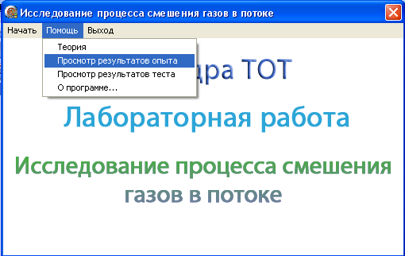

Рис.14. Окно меню для просмотра расчетных величин опыта

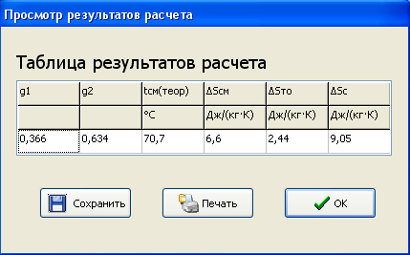

Рис.15. Окно просмотра расчетных величин опыта

8. КОНТРОЛЬНЫЕ ВОПРОСЫ

1. Какой процесс называется стационарным ?
2. Укажите на схеме лабораторной установки узлы для замера расходов нагретого и холодного воздуха ?
3. Какие температуры измерялись в опыте и с помощью каких приборов ?
4. Как в лабораторной работе определить массовые доли компонентов смеси ?
5. Покажите в диаграмме Т,s- теплоту, отдаваемую 1 кг воздуха в камере смешения в окружающую среду, и напишите формулу для ее расчета ?
6. По какому уравнению рассчитывается в лабораторной работе увеличение энтропии 1 кг смеси воздуха за счет необратимости адиабатного процесса смешения двух потоков воздуха, поясните особенности этой формулы по отношению к смешению различных по физическим свойствам газов ?
7. По какому уравнению рассчитывается в лабораторной работе увеличение энтропии 1 кг смеси воздуха за счет теплообмена воздуха в камере смешения с окружающей средой ?
8. Покажите в диаграмме Т,s- возрастание энтропии системы для 1 кг смеси воздуха за счет необратимости адиабатного процесса смешения в лабораторной работе?
9. Покажите в диаграмме Т,s- возрастание энтропии системы для 1 кг смеси воздуха за счет необратимости процесса теплообмена воздуха с окружающей средой в лабораторной работе?
10. Покажите в диаграмме Т,s- возрастание энтропии системы для 1 кг смеси воздуха за счет необратимости процесса смешения и процесса теплообмена воздуха с окружающей средой в лабораторной работе?
11. Как в лабораторной работе определить теоретическую и опытную температуры смеси потоков воздуха ?
12. Почему в процессах с переменной температурой среднюю массовую изобарную теплоемкость воздуха можно рассчитывать по формулам для идеальных газов как постоянную величину ?

Библиографический список
1. Чухин, Иван Михайлович. Техническая термодинамика. Часть 1: учеб. пособие / И.М.Чухин; Федеральное агенство по образованию, ГОУВПО «Ивановский государственный энергетический университет им. В.И.Ленина». – Иваново, 2006. – 224 с.
2. Чухин, Иван Михайлович. Техническая термодинамика. Часть 2: учеб. пособие / И.М.Чухин; Федеральное агенство по образованию, ГОУВПО «Ивановский государственный энергетический университет им. В.И.Ленина». – Иваново, 2009. – 228 с.
3. Чухин, Иван Михайлович. Исследование процесса смешения газов в потоке: метод. указания / И.М.Чухин, Федеральное агенство по образованию, ГОУВПО «Ивановский государственный энергетический университет им. В.И.Ленина». – Иваново, 2010. – 12 с.

С О Д Е Р Ж А Н И Е

ВВЕДЕНИЕ .........................................................................................3

1. ЗАДАНИЕ ........................................................................................4

2. ТЕРМОДИНАМИЧЕСКИЕ ОСНОВЫ ПРОЦЕССА СМЕШЕНИЯ ГАЗОВ В ПОТОКЕ ………………………………………….…………….5

3. Описание экспериментальной установки ……..…….9

4. Работа с программой …………………...…………………….10
Проведение эксперимента ……………………….………..……….11

5. ОБРАБОТКА РЕЗУЛЬТАТОВ ЭКСПЕРИМЕНТА …...…………..14

6. ТРЕБОВАНИЯ К ОФОРМЛЕНИЮ ОТЧЕТА ……..………………16

7. ПРОВЕДЕНИЕ ТЕСТА ПО ЗАЩИТЕ РАБОТЫ ……..…………..17

8. КОНТРОЛЬНЫЕ ВОПРОСЫ ………………...……………………..21

Библиографический список ………………………………………..22

исследоВание процесса смешения ВОЗДУХА в потоке

Методические указания к лабораторной работы на ЭВМ

по курсу "Техническая термодинамика"

Составители: ЧУХИН Иван Михайлович,
РОДИОНОВ Геннадий Александрович

Редактор Т.В. Соловьева

Подписано в печать Формат 60×84 I/16.
Печать офсетная. Усл.печ.л. 1,39.
Тираж 100 экз.
ФГБОУВПО «Ивановский государственный энергетический
университет имени В.И.Ленина»
Отпечатано в УИУНЛ ИГЭУ
153003 г. Иваново, ул. Рабфаковская, 34.

